/ychange﷽﷽﷽﷽﷽﷽﷽﷽﷽per/vg_test-lv-**Linux系统下镜像LV容错性验证**

##### 一【实验目标】

* 学习创建镜像LV，并且理解容错性的概念，并验证镜像LV的容错性

##### 二【实验环境】

* 实验机环境：Centos 6.6
* 目标机环境：Centos 6.6

##### 三【实验原理】

容错性：计算机系统的容错性是指软件检测应用程序所运行的软件或者硬件中发生的错误并从错误中恢复的能力。

镜像指的是一个磁盘上的数据另外一个磁盘上存在一个完全相同的副本。

##### 四【实验步骤】

1 添加4块物理硬盘，每块0.5G

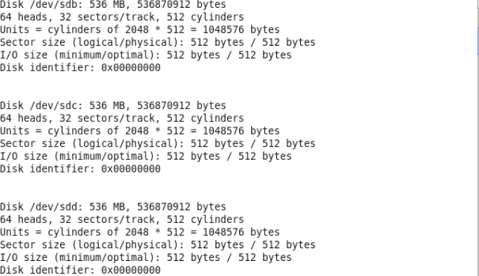

图1

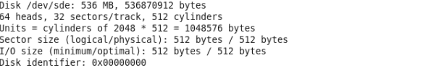

图2

2 将sdb sdc sdd sde创建物理卷，并将sdb sdc sdd添加到卷组vmTest

命令：pvcreate /dev/sdb

pvcreate /dev/sdc

pvcreate /dev/sdd

pvcreate /dev/sde

vgcreate vgTest /dev/sdb /dev/sdc /dev/sdd

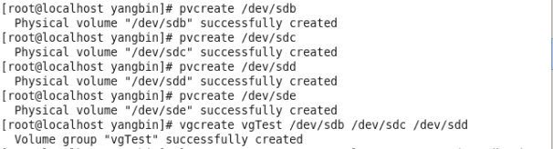

图3

3 创建逻辑卷lv

命令：lvcreate –L 0.25G –m1 –n lvTest vgTest /dev/sdb /dev/sdc /dev/sdd

查看lv信息：lvs –a –o +devices

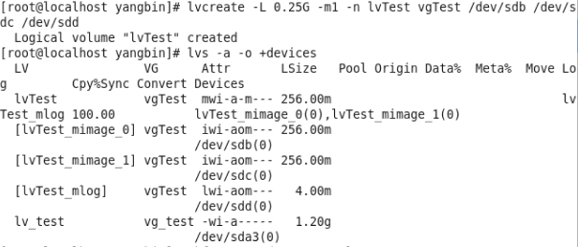

图4

lvm需要用到参数-m1 由图可知 /dev/sdb和/dev/sdc互为镜像,/dev/sdd作为日志存储使用

4 将分区格式化，在逻辑卷上创建一个文件，并对/dev/sdc进行破坏

（1）命令：格式化分区:mkfs.ext4 /dev/vgTest/lvTest

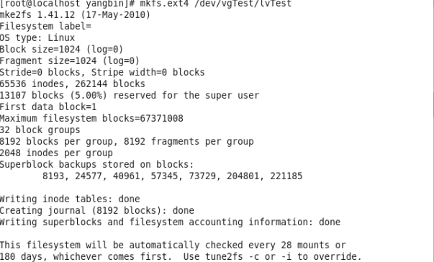

图5

（2）命令：dd if=/dev/zero of=/dev/sdc count=10 bs=20M

将输入设备/dev/zero中大小为20M的块复制到/dev/sdc中，复制

10块，即填充0到/dev/sdc的前200M。（这里有个问题，为什么显示的是210M啊）

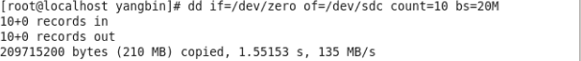

图6

（3）命令：查看lv：lvs –a –o +devices

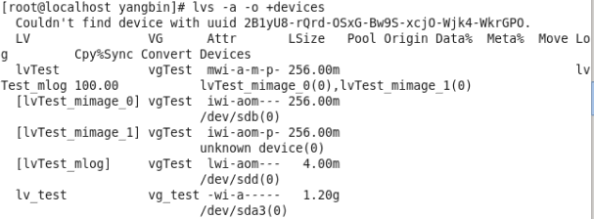

图7

可以看到 /dev/sdc已经被破坏了

（4）重新挂载逻辑卷

命令：mkdir /lvmTest

mount /dev/vgTest/lvTest /lvmTest/

cd /lvmTest

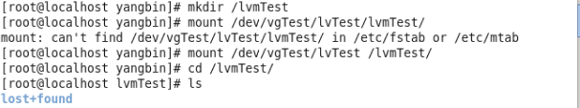

图8

（5）向lvmTest中写入文件ac

命令：echo “ac”>ac

cat ac



图9

（6）将坏掉的物理卷/dev/sdc移除

命令：vgdisplay

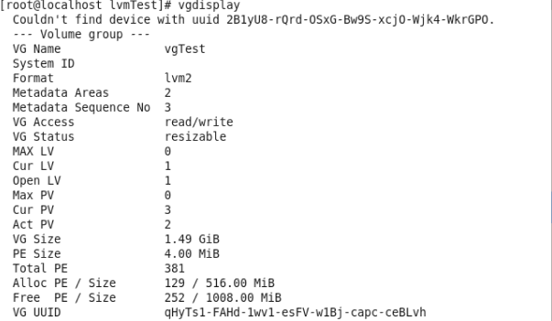

图10

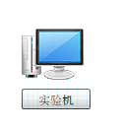

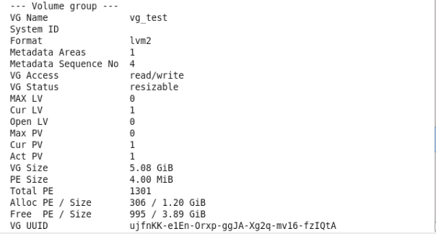

图11

命令：vgcreate –removemissing –force vgTest

图12

5 向卷组中加入新的物理卷/dev/sde/ychange﷽﷽﷽﷽﷽﷽﷽﷽﷽per/vg_test-lv-

命令：vgextend vgTest /dev/sde



图13

6 数据恢复

命令：lvconvert –m1 /dev/vgTest/lvTest /dev/sdb /dev/sdd /dev/sde

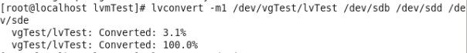

图14

命令：查看 lvs –a –o +decives

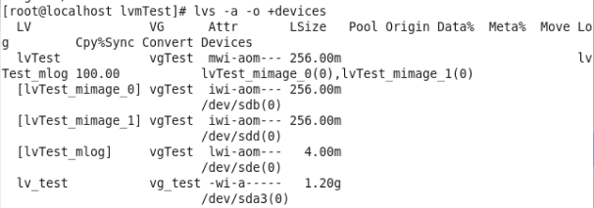

图15

sde已被加入

7 核实数据

命令：cat “ac”

echo “abcde”>>ac

cat ac

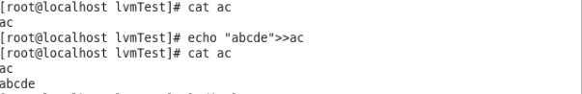

图16

命令：查看lv：lvdisplay

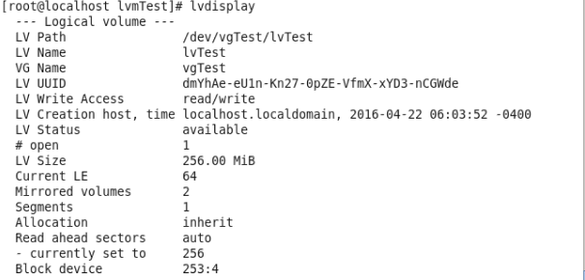

图17

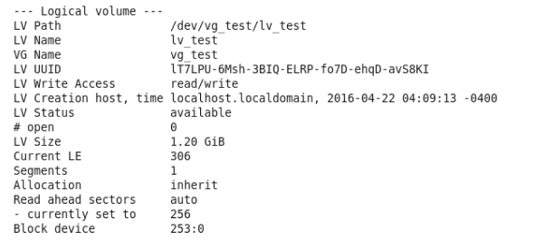

图18

##### 五【实验结论】

从试验中可以看出，在lv镜像被破坏后，lvm任然可以正常工作，见能从镜像中准确恢复出数据。容错性得到验证。